Υποδοχή μαθητών/τριών-Παρουσιολόγιο-Ψηφιακό Ημερολόγιο - Ανακοινώσεις. Τα παιδιά Παρουσιάζουν τις Εικαστικές τους Δημιουργίες που προέκυψαν από την ανάθεση έργου δραστηριότητας της προηγούμενης ημέρας.

Δεν ξεχνάμε το Πασχαλινό μας τραγουδάκι:
Ήρθε η Πασχαλιά
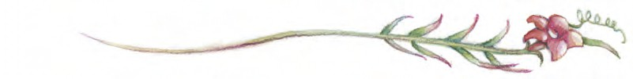

https://video.link/w/BAdkc

